附件1：
电脑端
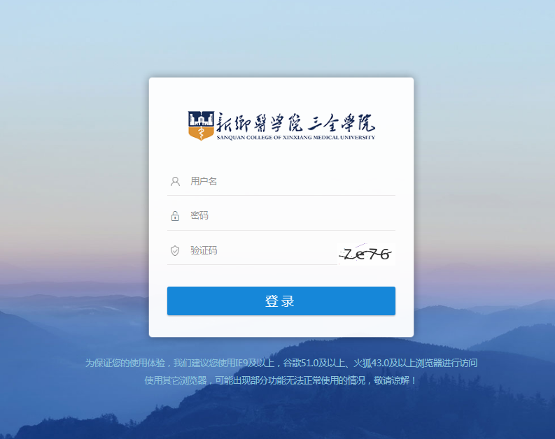
输入用户名、密码进行登录
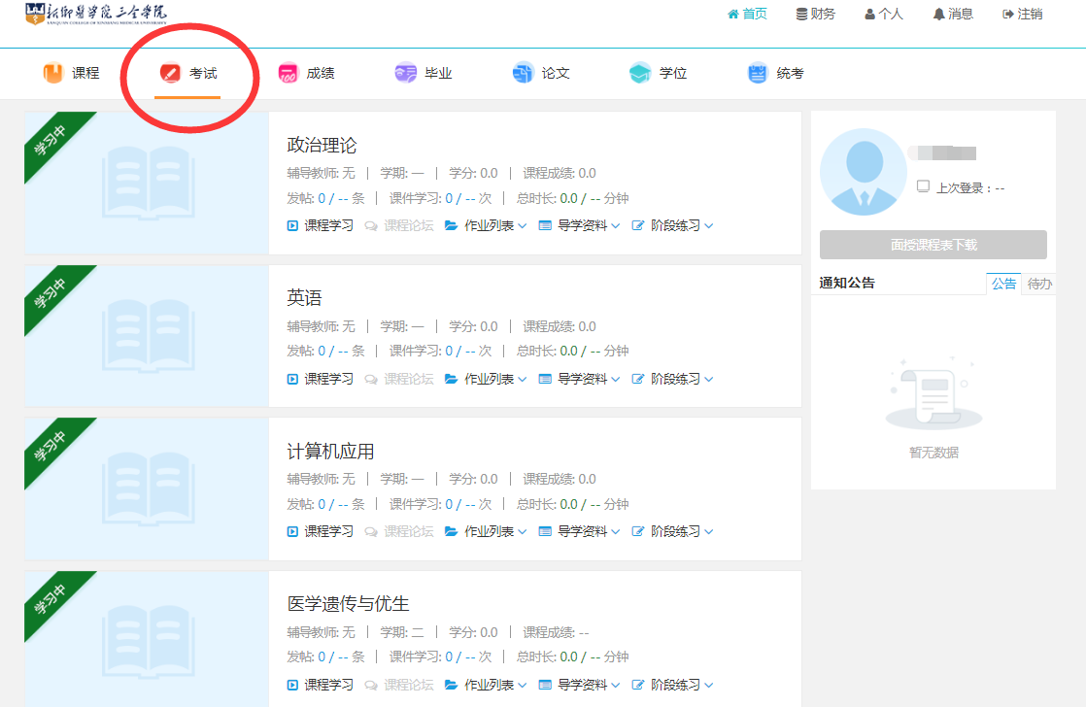
点击考试
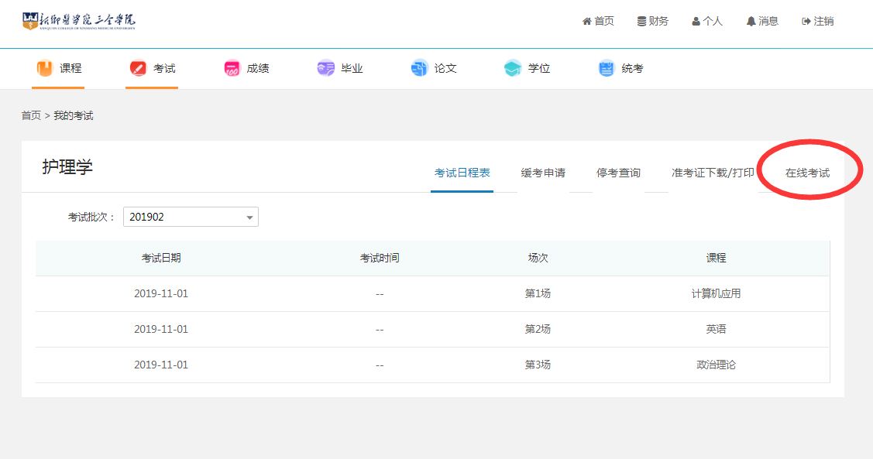
点击在线考试
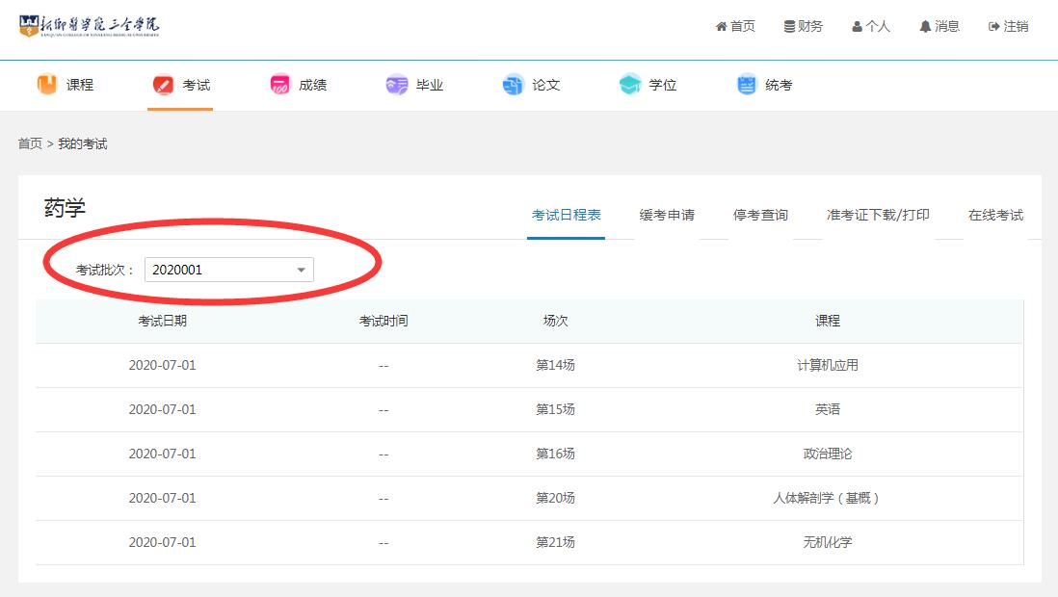
选择2020001考试批次
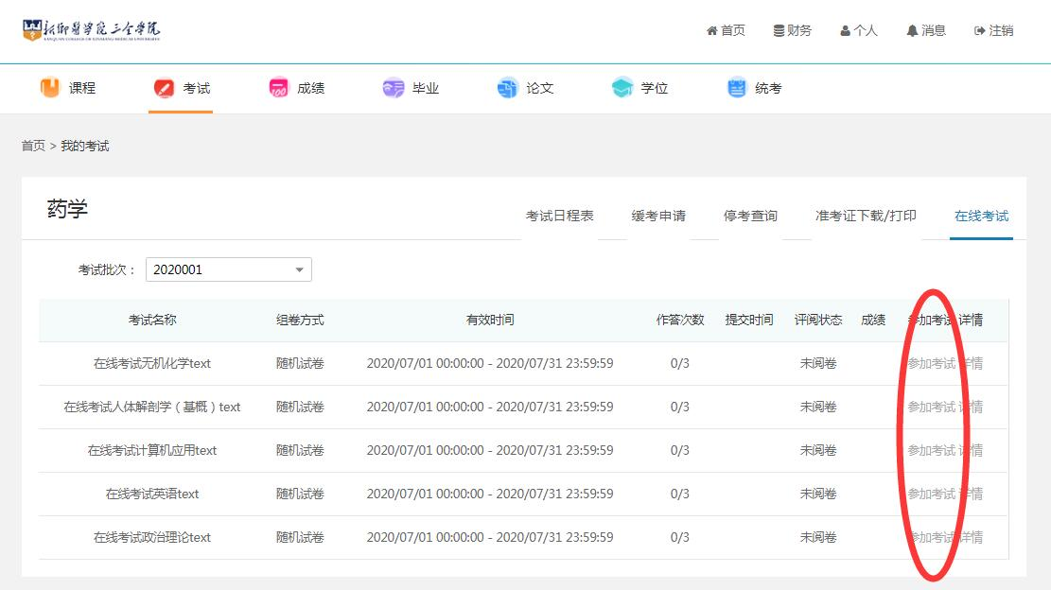
点击参加考试开始考试（非有效时间内无法点击）

手机端
首先卸载原有已安装学起软件（新版本手机APP软件升级底层架构，需重新安装）下载安装学起PLUS（浏览器、手机应用商店、腾讯应用宝等均可下载）。
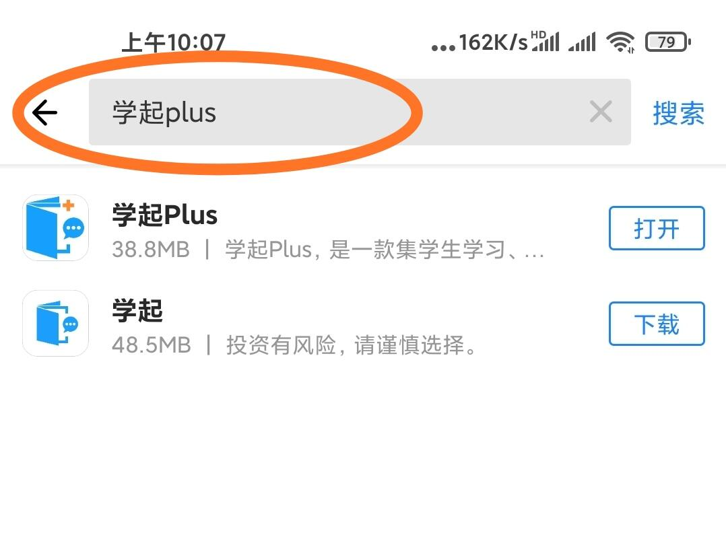
手机端下载学起PLUS软件
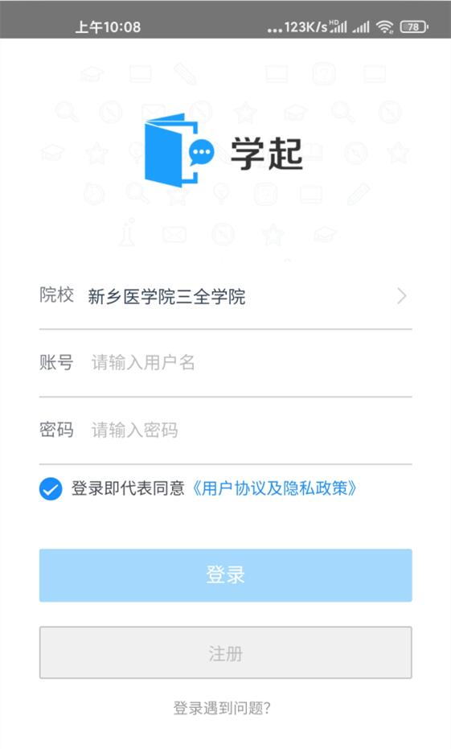
院校选择“新乡医学院三全学院”后登陆
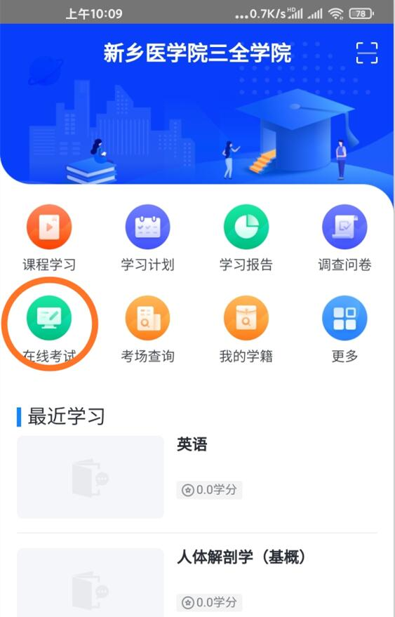
点击在线考试
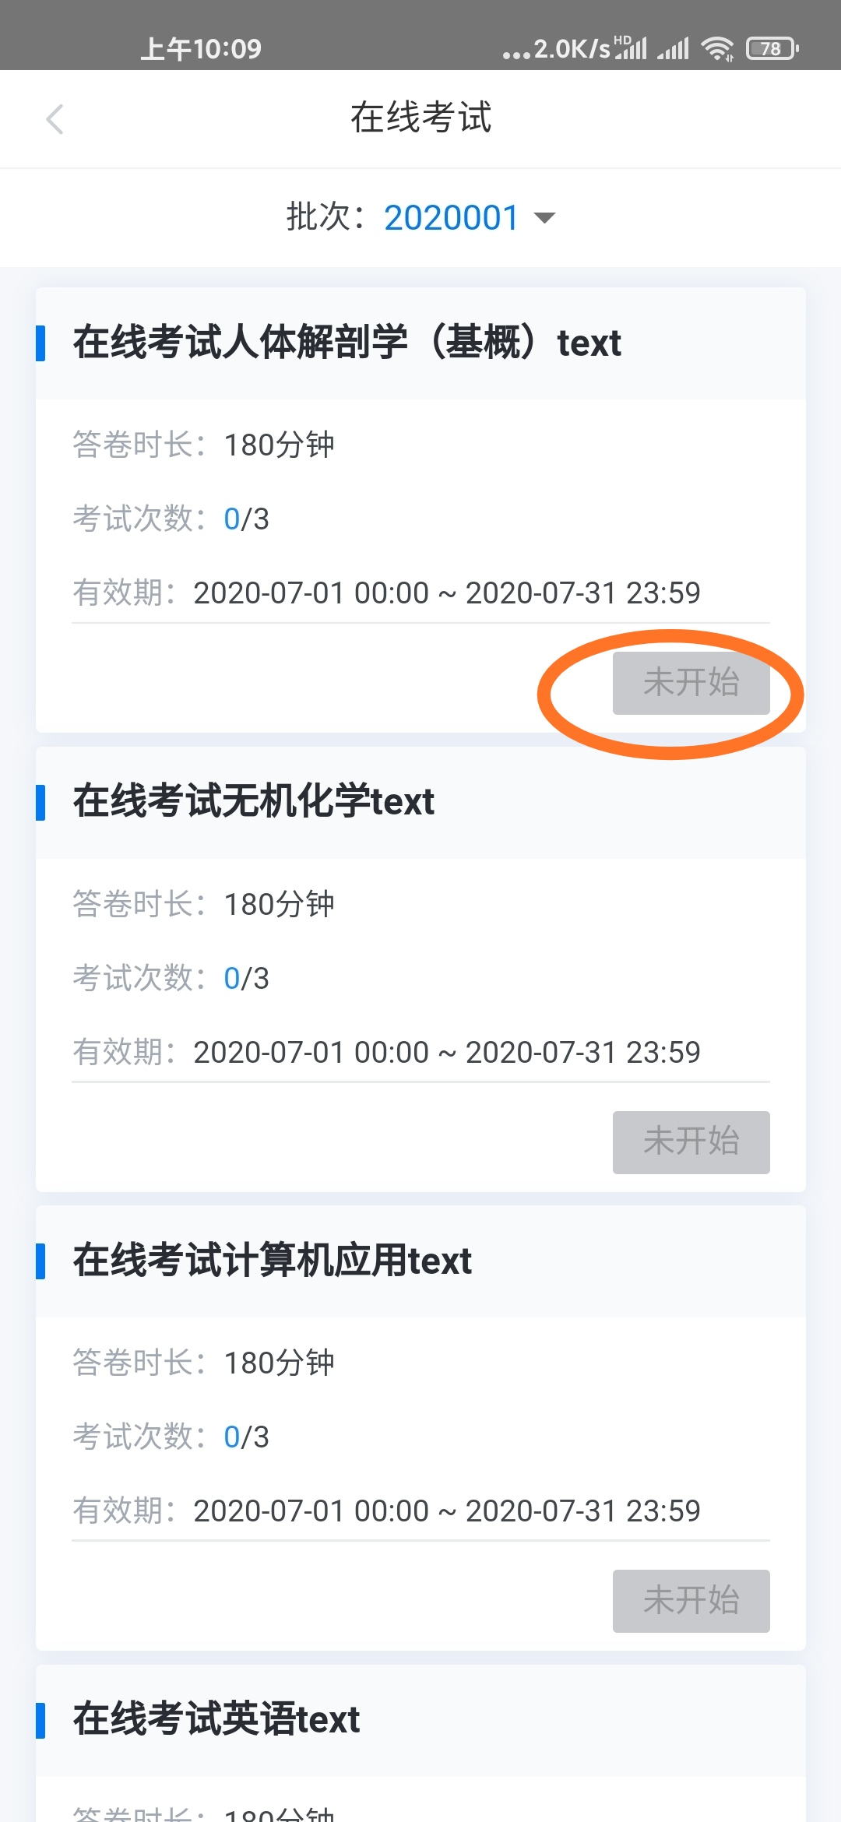
7月1日开始考试后可以点击开始考试

